一、通过浏览器访问
建议优先使用chrome浏览器，服务入口链接为https://webvpn.las.ac.cn

二、登录认证
点击OAuth登录认证，通过中科院邮箱账号密码完成认证，如下图所示。
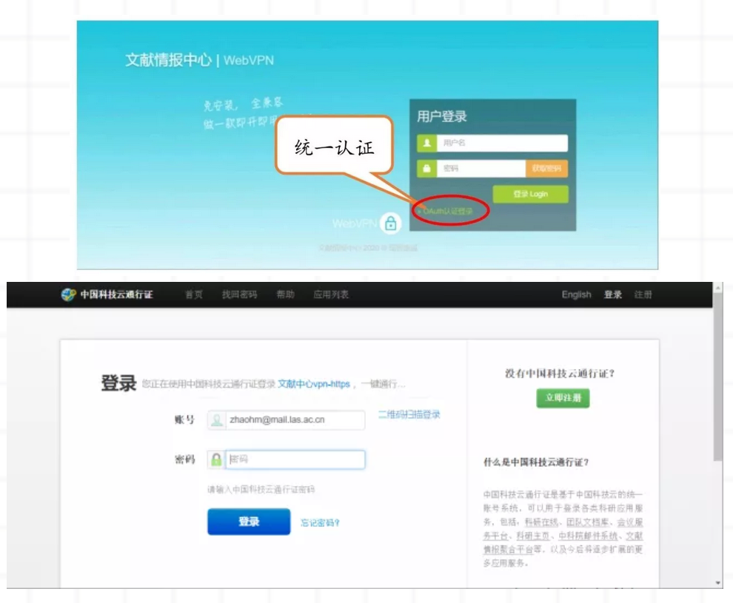
三、主要功能
通过认证后，您可看到可访问的数据库列表，即可检索使用。
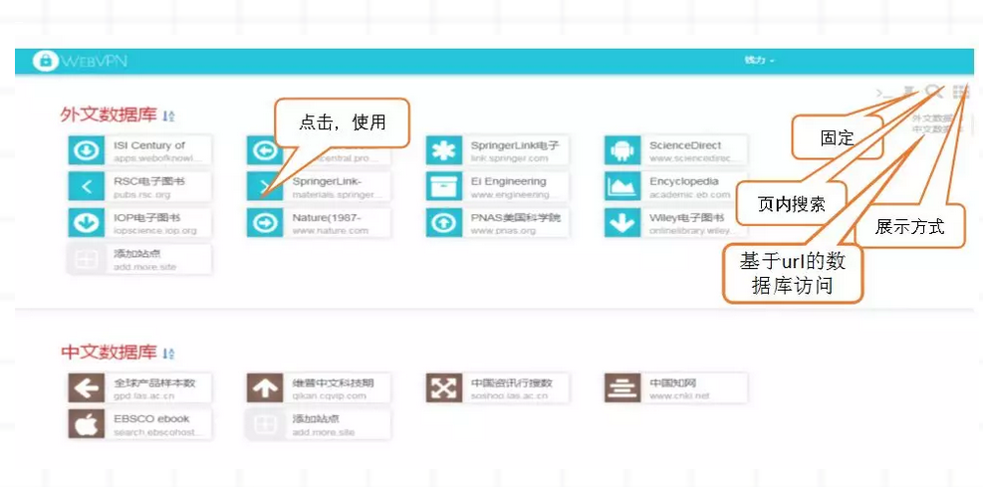
请大家合理使用该项服务。
感谢数据出版商的大力支持！

